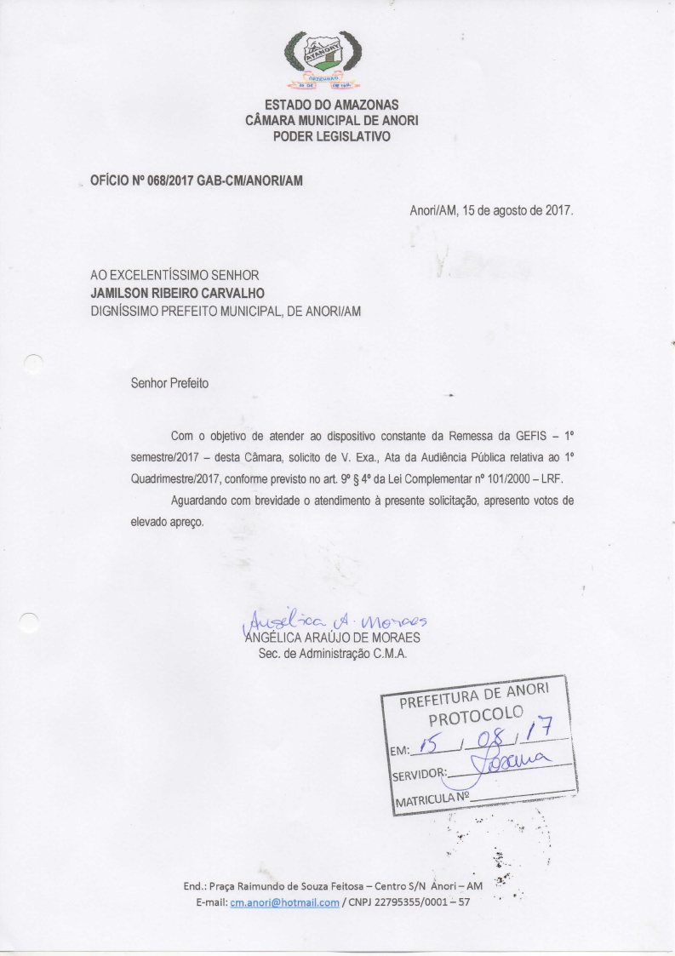

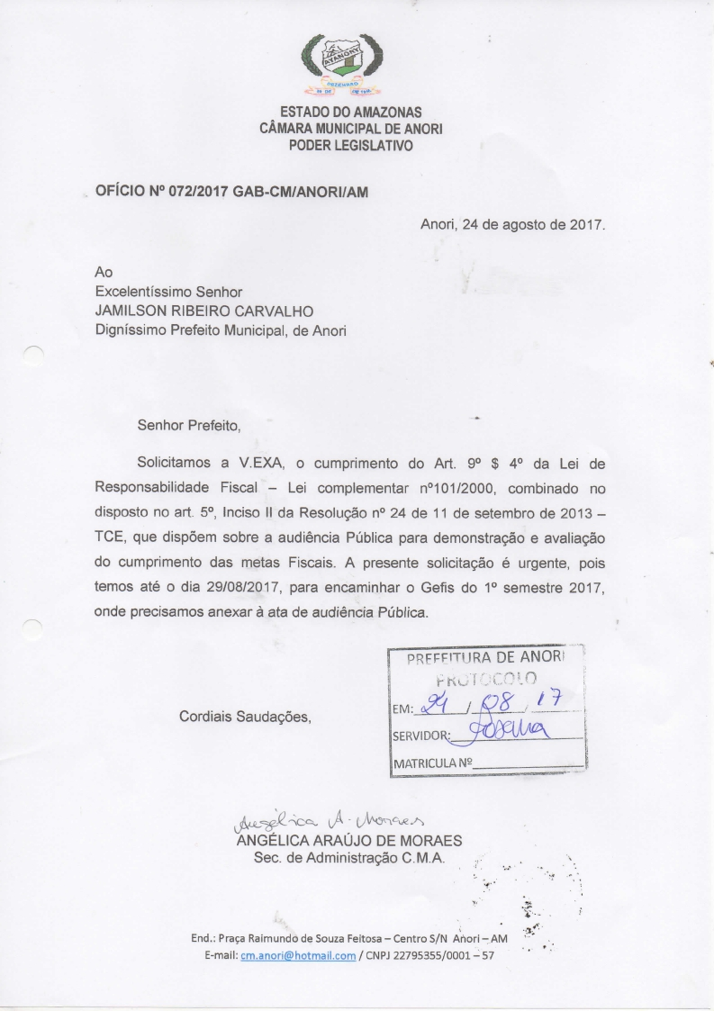

ANORI - PODER LEGISLATIVO
CÂMARA MUNICIPAL DE ANORI
RELATÓRIO DE GESTÃO FISCAL
DEMONSTRATIVO DA DESPESAS COM PESSOAL
ORÇAMENTOS FISCAIS E DA SEGURIDADE SOCIAL
PERIODO:Jul/2016 a Jun/2017
RGF – ANEXO 1 (LRF, art. 55, inciso I, alínea "a")

R$ 1

DESPESA COM PESSOAL
DESPESA EXECUTADAS
Jul/2016 a Jun/2017
LIQUIDADAS

(a)
DESPESA BRUTA COM PESSOAL (I) 1.122.281,11
Pessoal Ativo 1.014.514,33
Pessoal Inativo e Pensionistas 107.766,78
Outras Despesas de Pessoal decorrentes de Contratos de Terceirização (§ 1º do art. 18 da LRF) 0,00
DESPESAS NÃO COMPUTADAS (§ 1º do art. 19 da LRF)(II) 0,00
Indenizações por Demissão e Incentivos à Demissão Voluntária 0,00
Decorrentes Decisão Judicial de período anterior ao da apuração 0,00
Despesas de Exercícios Anteriores de período anterior ao da apuração 0,00
Inativos e Pensionistas com Recursos Vinculados 0,00
Convocação Extraordinária (Inciso II, & 6º, art. 57 da CF) 0,00
DESPESA LÍQUIDA COM PESSOAL (III) = (I-II) 1.122.281,11

APURAÇÃO DO CUMPRIMENTO DO LIMITE LEGAL VALOR % SOBRE A RCL
RECEITA CORRENTE LÍQUIDA - RCL (V) 31.406.295,10

-

(-) Transferências obrigatórias da União relativas às emendas individuais(V)(§13,art.166 da CF) 0,00
= RECEITA CORRENTE LÍQUIDA AJUSTADA (VI) 31.406.295,10
DESPESA TOTAL COM PESSOAL - DTP (IV) = (IIa + IIb) 1.122.281,11 3,57
LIMITE MÁXIMO (VI) (incisos I, II e III, art. 20 da LRF) 1.884.377,71 6,00
LIMITE PRUDENCIAL (VII) = (0,95 x VI) (parágrafo único do art.22 da LRF) 1.790.158,82 5,70
LIMITE DE ALERTA (VIII) = (0,90 x VI) (inciso II do § 1º do art.59 da LRF) 1.695.939,94 5,40

Nota:
1 - Durante o exercício, somente as despesas liquidadas são consideradas executadas. No encerramento do exercício, as despesas não liquidadas inscritas em restos
a pagar não-processados são também consideradas executadas.
Dessa forma, para maior transparência, as despesas executadas estão segregadas em:
a) Despesas liquidadas, consideradas aquelas em que houve a entrega do material ou serviço, nos termos do art. 63 da Lei 4.320/64;
b) Despesas empenhadas mas não liquidadas, inscritas em Restos a Pagar não-processados, consideradas liquidadas no encerramento do exercício, por
força inciso II do art.35 da Lei 4.320/64
2 - A Câmara Municipal não gastará mais de setenta por cento de sua receita com folha de pagamento, incluído o gasto com o subsídio de seus Vereadores, nos
termos do Art. 29-A da Lei 101/2000

JOSÉ ALVES ROBERTO

SAVIA COSTA DE OLIVEIRA

192.443.392-34
PRESIDENTE CONTADORA CRC/AM 009773/O-3

FONTE: SCPI - Contabilidade [8.21.16.2269], CÂMARA MUNICIPAL DE ANORI Portaria Nº 403 de 2016

